ON THI GIUA KI MONGO

1. So sánh CSDL SQL và NoSQL.

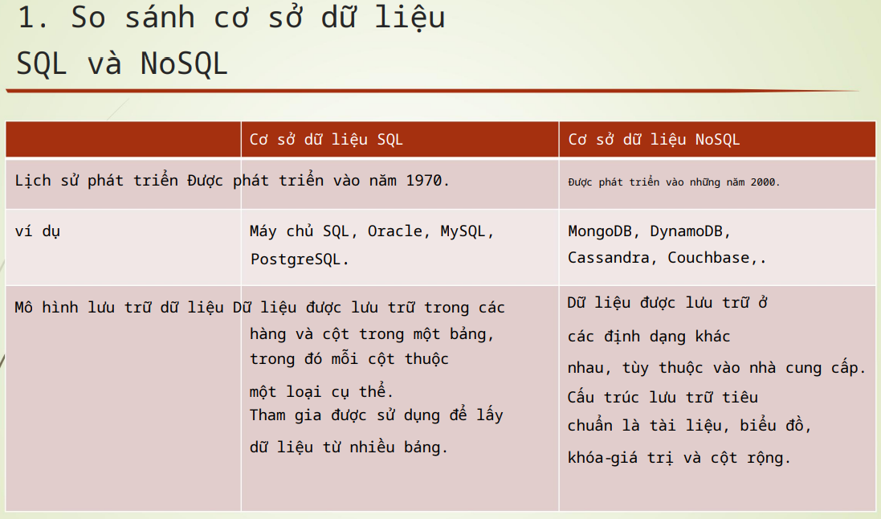

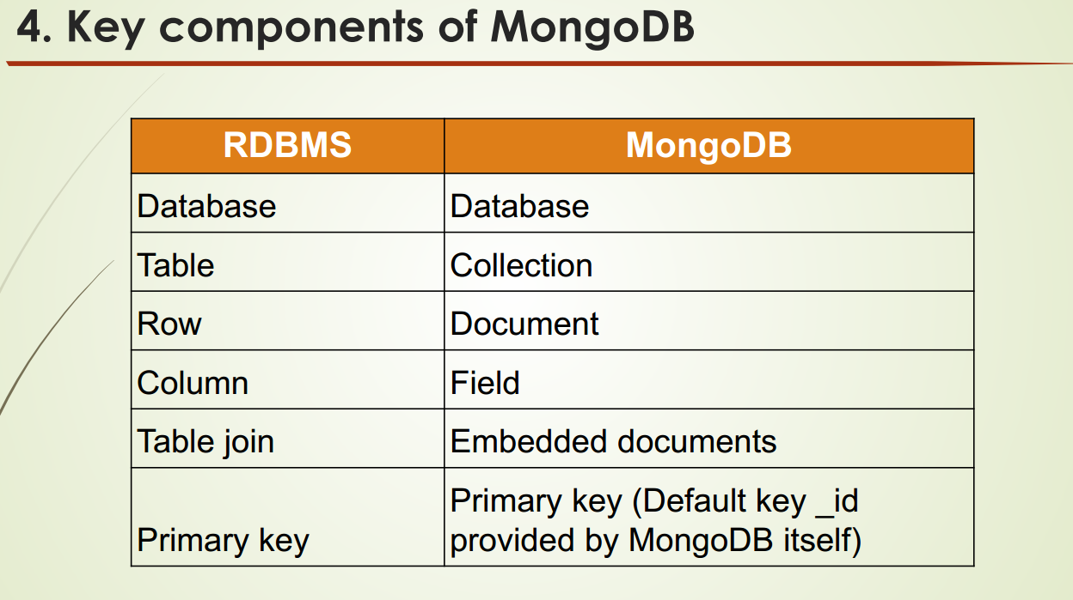

2. Các đặc trưng của MongoDB.

MongoDB có các tính năng cơ bản như sau:

Truy vấn ad hoc

Nhân rộng

Cân bằng tải

Lưu trữ tệp

Tập hợp

Thực thi Javascript phía máy chủ

Giới hạn kích thước collection

Giao dịch

Sử dụng **MongoDB** mang lại rất nhiều lợi ích đến người dùng.

* Đầu tiên có thể nhắc đến là tính linh hoạt lưu trữ dữ liệu theo các kích cỡ khác nhau, dữ liệu dưới dạng hướng tài liệu JSON nên bạn có thể chèn vào thoải mái bất cứ thông tin gì bạn muốn.
* Khác với **RDBMS**, dữ liệu trong đây không có sự ràng buộc và không có yêu cầu tuân theo khuôn khổ nhất định, điều này giúp bạn tiết kiệm thời gian cho việc kiểm tra sự thỏa mãn về cấu trúc nếu muốn chèn, xóa, cập nhật hay thay đổi các dữ liệu trong bảng.
* **MongoDB** dễ dàng mở rộng hệ thống bằng cách thêm node vào cluster – cụm các node chứa dữ liệu giao tiếp với nhau.
* Ưu điểm thứ tư là tốc độ truy vấn nhanh hơn nhiều so với hệ quản trị cơ sở dữ liệu quan hệ **RDBMS** do dữ liệu truy vấn được cached lên bộ nhớ RAM để lượt truy vấn sau diễn ra nhanh hơn mà không cần đọc từ ổ cứng.
* Cũng là một ưu điểm về hiệu suất truy vấn của MongoDB, trường dữ liệu “_id” luôn được tự động đánh chỉ mục để đạt hiệu suất cao nhất.

Ngoài các ưu điểm vượt trội, vẫn còn một số hạn chế khi cài đặt và sử dụng bạn cần chú ý như sau:

Dữ liệu trong MongoDB không bị ràng buộc như RDBMS nhưng người sử dụng lưu ý cẩn thận mọi thao tác để không xảy ra các kết quả ngoài ý muốn gây ảnh hưởng đến dữ liệu.

Một nhược điểm mà “dân công nghệ” hay lo ngại là bộ nhớ của thiết bị. Chương trình này thường tốn bộ nhớ do dữ liệu được lưu dưới dạng key-value, trong khi các collection chỉ khác về value nên sẽ lặp lại key dẫn đến thừa dữ liệu.

Thông thường, dữ liệu thay đổi từ RAM xuống ổ cứng phải qua 60 giây thì chương trình mới thực hiện hoàn tất, đây là nguy cơ bị mất dữ liệu nếu bất ngờ xảy ra tình huống mất điện trong vòng 60 giây đó.

Khi nào nên sử dụng MongoDB

o Cấu trúc dữ liệu phức tạp

o Hỗ trợ các ứng dụng lai và đa đám mây

o Dữ liệu lớn

o Cung cấp dữ liệu với hiệu suất cao

o Hỗ trợ cộng tác và phát triển linh hoạt

2.Cần cài đặt gì để làm việc với CSDL MongoDB.

Cấu hình MongoDB: Sau khi cài đặt MongoDB, chúng ta cần mở MongoDB shell để quản lý MongoDB Serve

4. Có các công cụ hỗ trợ nào cho MongoDB.

MongoDB Shell

oDễ dàng truy vấn dữ liệu, định cấu hình cài đặt và thực hiện các hành động khác với ứng dụng này

giao diện dòng lệnh hiện đại, có thể mở rộng —đầy đủ cú pháp

đánh dấu, tự động hoàn thành thông minh, trợ giúp theo ngữ cảnh và thông báo lỗi.

▪ MongoDB Compass

oMột GUI mạnh mẽ để truy vấn, tổng hợp và phân tích MongoDB của bạn

dữ liệu trong một môi trường trực quan. Miễn phí sử dụng, nguồn có sẵn và chạy trên

macOS, Windows, Linux..

▪ MongoDB Atlas CLI

quản lý việc triển khai MongoDB Atlas từ dòng lệnh

**Tính năng, đặc điểm:**

* Công cụ cho phép khám phá dữ liệu một cách trực quan
* MongoDB Compass phân tích tài liệu và hiển thị các cấu trúc phong phú trong một collection bằng cách sử dụng chạy truy vấn đặc biệt trong vài giây
* Hỗ trợ thông tin nhanh về tình trạng máy chủ và hiệu năng truy vấn
* Cho phép xem hiệu suất truy vấn
* Cách tiếp cận tốt hơn với CRUD giúp tương tác dễ dàng hơn
* Nó giúp người dùng đưa ra quyết định về lập chỉ mục, xác thực tài liệu và hơn thế nữa
* Không cần phải viết dòng lệnh

5. MongoDB Atlas là gì

MongoDB Atlas là cloud database của MongoDB được ra mắt vào năm 2016 chạy trên AWS, Microsoft Azure và Google Cloud Platform..

MongoDB Atlas là Cơ sở dữ liệu dưới dạng dịch vụ (DBaa). DBaaS là một dịch vụ cho phép bạn thiết lập, triển khai và thay đổi quy mô cơ sở dữ liệu mà không phải lo lắng về phần cứng vật lý tại chỗ, các bản cập nhật phần mềm và các chi tiết cấu hình để đạt được hiệu suất. xanh. MongoDB Atlas cung cấp tài khoản miễn phí sử dụng cụm dùng chung với dung lượng lưu trữ lên tới 512MB

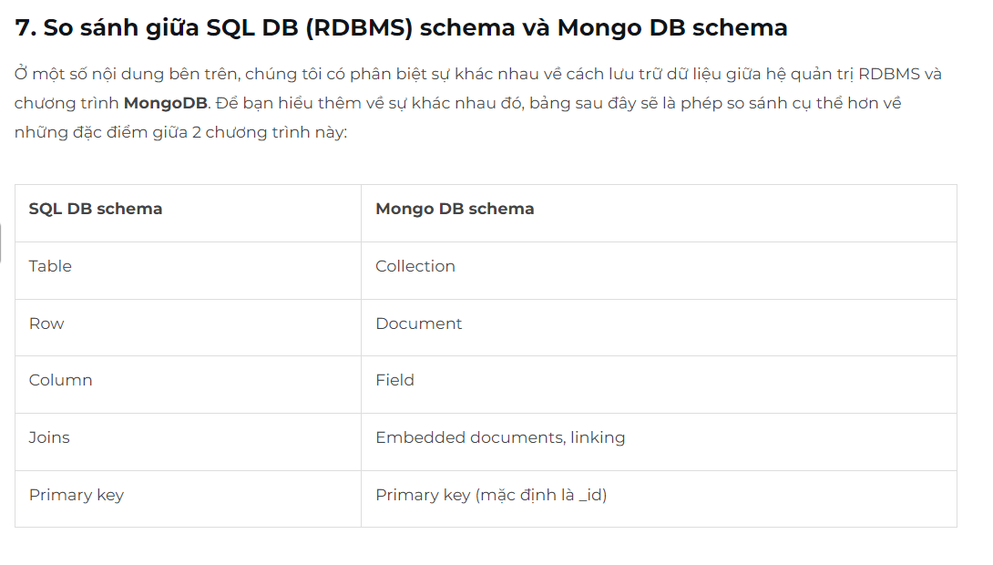

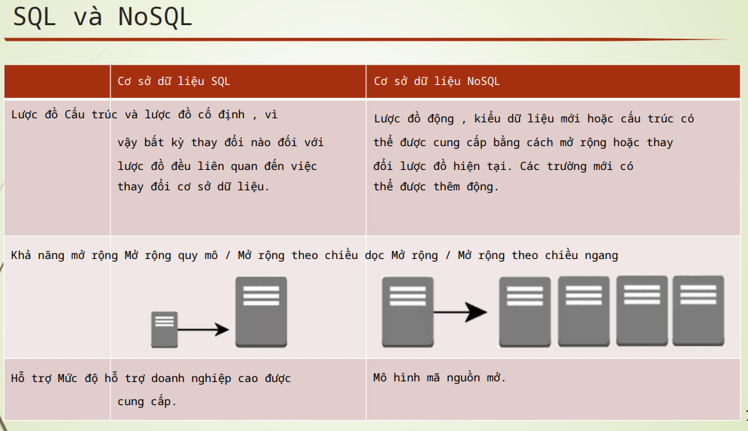

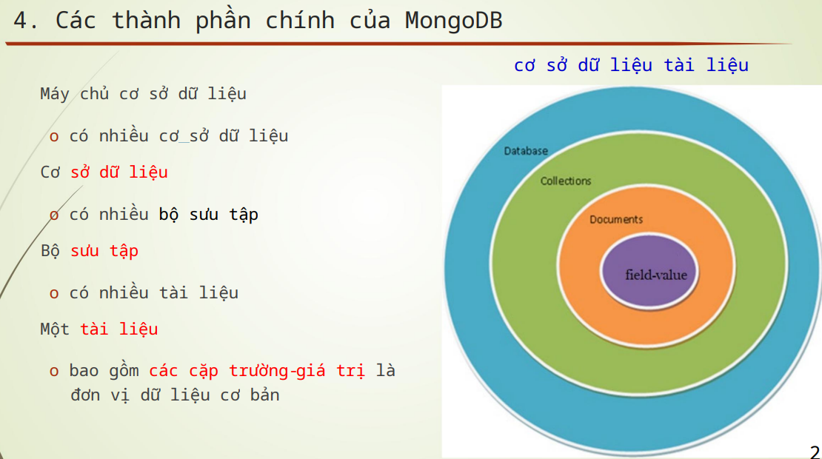

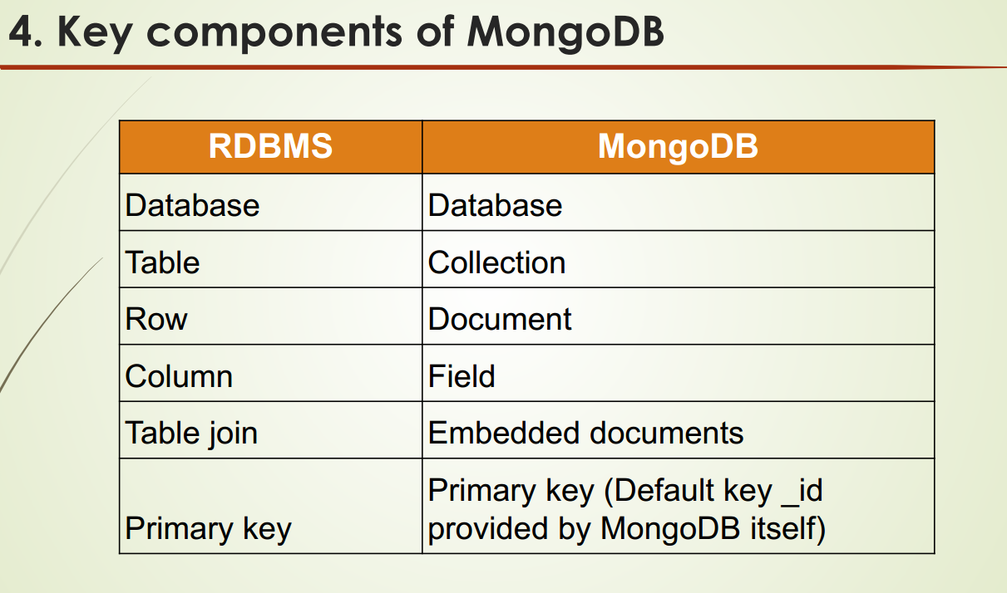

2). MongoDB là một NoSQL đa nền tảng, mã nguồn mở, document-oriented được lập trình bằng C++

MongoDB được phát triển bởi một công ty 10gen, hiện được gọi là MongoDB Inc. chia tỷ lệ theo chiều ngang và phân phối địa lý được tích hợp sẵn và dễ sử dụng. cơ sở dữ liệu được lập trình bằng C++.

MongoDB lưu trữ dữ liệu linh hoạt, các tài liệu trong một bộ sưu tập không nhất thiết phải có cùng một bộ trường. Tài liệu trong MongoDB được lưu trữ ở định dạng BSON, là định dạng JSON được mã hóa nhị phân.

MongoDB là một cơ sở dữ liệu phân tán về cốt lõi, vì vậy tính sẵn sàng cao, MongoDB miễn phí. Bản phát hành MongoDB mới nhất là 6.0 (2022)

Trong MongoDB, mỗi tài liệu được lưu trữ trong một bộ sưu tập yêu cầu một

trường _id đóng vai trò là khóa chính.

▪ Nếu tài liệu được chèn vào bỏ qua trường _id, trình điều khiển MongoDB

tự động tạo một ObjectId cho trường _id.

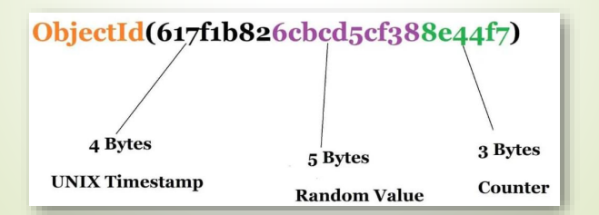

1. DB CUSTOMERS
2. Thêm một phần tử vào mảng customers:

db.customers.insertOne({username:"doraemon",name:"quang",address:"123",birthdate:new ISODate("2020-05-18T14:10:30Z"),email:'jamesfloy@hotmail.com',accounts:[123,456],tier_and_details:{} })

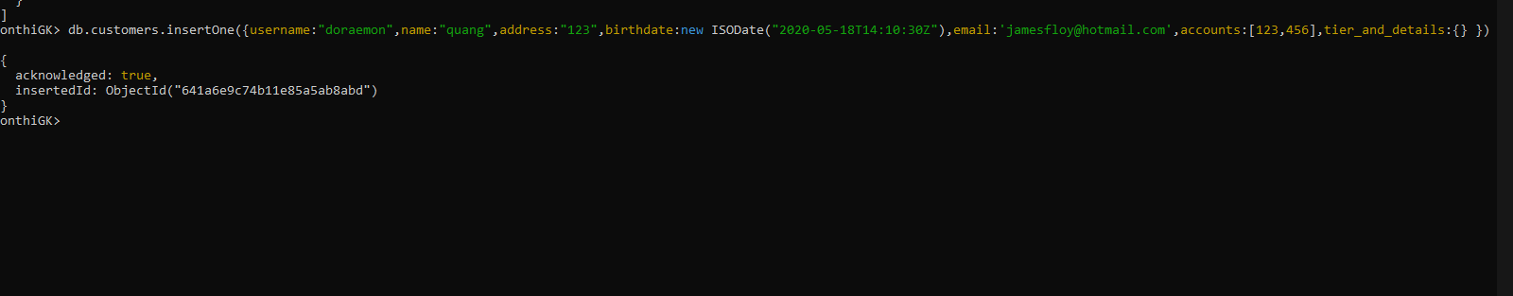

1. Cập nhật một phần tử vào bảng accounts.

db.customers.updateOne({"username":"luke58"},{$push:{accounts:123312} } ) 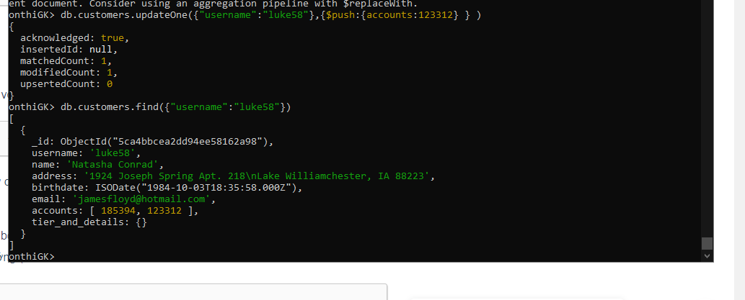

1. In ra so luong accounts co 1 accounts

db.customers.find({accounts:{$size: 1} }).count()



1. Them 1 field rank cho username doraemon

db.customers.updateOne({username:"doraemon"},{$set:{"rank":"vip"}} )

